**2025年智慧農漁週「農業科技館」—參展遴選辦法**

1. **活動背景**

「2025年智慧農漁週」為一涵蓋農業科技、畜禽暨飼料科技、漁業科技、農業永續科技與農業生鮮冷鏈科技等5大產業之國際型商貿展覽，亦為亞洲規模最大之智慧農漁業科技展。

為展現我國多年來推動農業技術商品化及導入智慧農業進行跨域整合，以及輔導業者落地應用之成果，並加速我國農業科技行銷國際，農業部於「2025臺灣智慧農漁週」展覽特設「農業科技館」(以下簡稱本館)，針對「智慧農業導入服務」、「農業科技跨域整合」及「農業技術商品化拓展外銷」等3大參展主題，展出農業科技輔導成果。

敬邀農業部輔導之科技農企業、技服體系業者及專利/技術授權業者，共同開創新商機，除加深國人對於我國農業科技之瞭解與支持，並期望透過本展覽行銷至海外市場。

1. **展覽說明**
2. 時間：114年9月3日(三)至9月5日(五)
3. 地點：台北南港展覽館一館(臺北市南港區經貿二路1號)

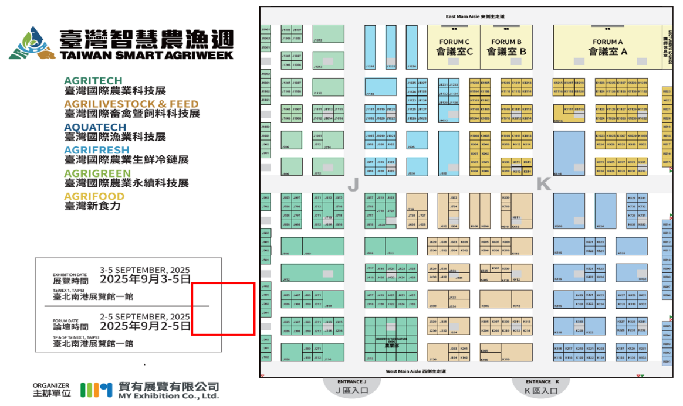

**農業科技館**

1. 主辦/執行單位

本館主辦單位:農業部

本館執行單位:財團法人台灣經濟研究院

展覽主辦單位:貿有展覽有限公司

1. **參展資源**

本館提供參展業者裝潢與場地費用優惠價(以下稱配合款)，及以下相關服務:

1. 整合性展館設計裝修及海報看板輸出，提高參展業者專業形象。
2. 本館洽談區及展覽主辦單位VIP商談空間免費使用，參展業者可與有興趣之觀展者進一步洽商。
3. 具智慧農漁週展商資格，並免費使用展覽主辦單位提供之各項資源進行技術/商品行銷，包括：
4. 享有AI智能官網https://www.taiwanagriweek.com/，365天不中斷推播產品或技術的優先權，並強化關鍵字搜尋，提升全年曝光率。
5. 透過新加坡商務媒合系統JUBLIA精準媒合參展商與專業買家。
6. 針對本館參展業者鎖定之目標型買主(3名為限)提供高鐵交通補助，以及定點遊覽車專車接駁等服務。
7. 展覽主辦單位邀約之海外商業團體(巴西、印度、印尼、馬來西亞、菲律賓、泰國及帛琉等)對於本館參展業者展示之技術/商品有興趣，將由專人引導至展區參觀。
8. **參展資格**

本館「智慧農業導入服務」、「農業科技跨域整合」及「農業技術商品化拓展外銷」等3項展示主題，規劃參展對象如下:

1. 智慧農業導入服務：由本部智慧農業科技服務體系登錄之業者參展。
2. 農業科技跨域整合：由本部智農擴散及智農生態系計畫輔導之科技農企業參展。
3. 農業技術商品化拓展外銷：包括本部專利/技術授權之業者、與本部合作開發研發成果已商品化上市之業者、目前進駐農業創新育成中心之業者及進駐農業部農業科技園區之業者參展。

上開參展對象具「國際行銷實績或參加國際展覽經驗」及「雲市集農業館有產品上架經驗」者，另具有加分資格。

1. **報名及遴選作業**
2. 報名時間：自公告日起至114年6月2日下午5時止。
3. 報名方式：

符合上述資格且有意參展之業者，請參考本辦法填具「2025年智慧農漁週-農業科技館參展報名表」（附表1）、「業者近3年農業領域實績概述」（附表2）、「業者參展規劃」（附表3）等文件，以電郵方式[1]於114年6月2日下午5時前寄回完成報名，逾期恕不受理。業者於報名截止期限內所提供之資料即為評分依據，遴選期間恕不額外提供資料補正通知。

1. 遴選作業：

本館主辦單位將依展館規劃、產業衡平性等保留調整錄取家數之權利。遴選方式如下：

1. 由農業部及相關專家代表組成遴選小組，設置3-5位委員。
2. 遴選作業分為資格審查及決選會議二階段：

(1)資格審查：由執行單位進行資格審查，不符資格者將不受理報名。

(2)決選作業：召開遴選會議，依業者報名參展之主題進行分群，並按評分項目進行審查，採序位法進行各分群名次排序，並擇定正取/備取業者數名。

1. 評審項目及標準：

| **項目** | **評分原則** | **配分** |
| --- | --- | --- |
| 近3年農業領域 技術服務或相關實績 | 1. 農漁畜產業相關產品/雲端數位知識服務之行銷實績。 2. 解決產業問題經驗（有具體量化數據或客戶滿意反饋佐證尤佳）。 | 40 |
| 業者參展規劃 | 1. 業者參展規劃表單內容填列詳實。 2. 參展品項目符合參展主題。 3. 具有量化參展行銷目標(例如預計訂單張數/金額等)。 4. 參展說明具體，有清晰照片佐證。 | 60 |
| **總分** | | 100 |
| 加分項目 | * 具國際行銷實績或參加國際展覽經驗。（每項+1分，至多3分） * 擬參展「智慧農業導入服務」主題者，於雲市集農業館產品上架經驗。（+1分） | 4 |

1. **遴選結果及參展費用**
2. 預計於114年6月20日前公布遴選結果於農業部官網(https://www.moa.gov.tw/），並電郵通知所有申請業者。
3. 入選業者應於公告後一週內繳交配合款費用新台幣13,000元[2]（含稅），匯款帳戶資料將於錄取公告中載明匯入的裝潢廠商帳戶，由裝潢廠商開立發票以資證明。未於規定時間內繳費之正取廠商，則視同棄權，由備取廠商遞補。
4. 參展業者需自行負擔交通、食宿、展品、文宣品及展品運輸等費用。
5. **參展業者應配合事項**
6. 參展業者提交報名表、實績概述等相關資料應詳實填寫，且無抄襲、盜用及侵害他人智慧財產權情形，倘涉及仿冒盜用及侵害他人智慧財產事宜，請自行負責相應責任。
7. 入選之參展業者於展覽期間須有樣品演示或實品展示，且每日安排至少1名駐點人員(熟悉英文解說者尤佳)在展區向觀展者介紹，如無法配合者請勿報名。
8. 本館及展覽主辦單位得運用參展業者繳交之圖片及說明文字等資料，作為展覽、宣傳、推廣、報導、出版等非營利推廣之用。
9. 參展業者實品展示不得為陸製，樣品外觀不得標示中國製或Made in China等字樣，倘於錄取後本館主辦單位發現或舉證屬實者，未來籌辦相關展會將有權拒絕其報名申請。
10. 參展業者必須配合展覽主辦單位設備進場時間，並配合執行單位於規定時間內完成布置，於展覽時間不得先行離開或撤場[3]。
11. **其他注意事項**
12. 已參加「2025年智慧農漁週」其他展區之業者，仍歡迎申請本館參展。
13. 本館主辦單位就報名業者提供資料應盡保密義務，所繳交之資料均不退還，請自行備份留存。
14. 由執行單位統籌規劃本館，參展業者僅就提供之空間或展示桌進行展品擺設。除運用前述展覽空間及基本配備，亦請配合南港展覽館一館用電要求與其他相關規定。
15. 正取業者因故不參加展出或展覽期間無法參展，皆需以書面表示，已繳交之配合款將沒入無法返還。
16. 如遇天災或下列事變等不可抗力之因素以致展覽延期，參展業者不得要求本館主辦單位負擔業者額外衍生費用，且須配合展覽主辦單位調整之展覽時間完成本次活動。如遇前揭因素以至展覽取消，扣除必要支出後，由執行單位通知辦理配合款費用餘款返還事宜。
17. 我國或外國政府之行為。
18. 依傳染病防治法發生傳染病且足以影響活動舉辦。
19. 其他經機關認定確屬不可抗力或不可歸責於執行單位及廠商之事件。
20. 本館參展者視同同意本活動相關規定；其他未盡事宜，本館主辦單位保留修訂辦法之權利。
21. **聯絡窗口**

如對本館參展有任何疑問，請與執行單位窗口聯繫：

台灣經濟研究院研究七所

蕭心瑜助理研究員 / 李佳玲助理

電話：(02)2586-5000分機659 / 分機657

E-Mail：[d35291@tier.org.tw](mailto:d34795@tier.org.tw) / d15963@tier.org.tw

**2025年智慧農漁週-農業科技館**

附表1

**參展報名表**

|  |  |  |  |  |  |  |
| --- | --- | --- | --- | --- | --- | --- |
| 擬報名之參展主題(請勾選):  □智慧農業導入服務  □農業科技跨域整合  □農業技術商品化拓展外銷 | | | | | | |
| 公司名稱(中文)： | | | | | | |
| 公司名稱(英文)： | | | | | | |
| 營利事業統一編號： | | | | 公司負責人： | | |
| 通訊地址(中文)（含郵遞區號）： | | | | | | |
| 通訊地址(英文)： | | | | | | |
| 公司網站（址）： | | | | | | |
| 參展聯絡人1（中/英文）： | | | 聯絡人1職稱(中/英文)： | | | |
| 參展聯絡人2（中/英文）： | | | 聯絡人2職稱(中/英文)： | | | |
| 連絡電話： | | | 參展聯繫人1手機：  參展聯繫人2手機： | | | |
| 參展聯絡人電子信箱：___________________________ | | | | | | 傳真： |
| 公司中文簡介（不超過200字）： | | | | | | |
| 具加分項目之資格：  🞏具國際行銷實績或參加國際展覽經驗:__________________________ (請述明)  🞏於雲市集農業館產品上架經驗（本項僅限申請「智慧農業導入服務」主題方予以加分):_________________________________ (請述明) | | | | | | |
| 個資同意事項 | 申請人所提供之資料皆已瞭解並同意，依本報名相關程序進行管理；同時，瞭解得依法向本館主辦單位與執行單位查詢、請求閱覽、補充/更正、停止蒐集/處理/利用或刪除個人資料；此外，明瞭若提供不正確資料，本館主辦單位與執行單位即無法進行前述各項作業。 | | | | | |
| 擔保承諾事項 | 一、申請人保證報名表填寫之資料均屬實，並保證不侵害他人之專利權、專門技術及著作權等相關智慧財產權，如有不實願負一切責任。  二、申請人承諾展示之實品非陸製，且設備實品或樣品等外觀無標示中國製或Made in China等字樣。  三、申請人承諾展覽期間每日至少派駐1名現場人員向觀展者講述產品內容。 | | | | | |
| 廠商**用印**並掃描寄至執行單位窗口人員信箱。 | | 公司印鑑 | | | 公司負責人章 | |

**業者近3年農業領域實績概述**

附表2

**※**請填列說明近3年最具亮點之5項實績進行填報。

*(以標楷體為主，字體12，由近至遠，***如欄位不足可自行增列***)*

| **項目** | **產業**  **類別** | **年度別** | **農漁畜產業相關產品/雲端數位知識服務之行銷實績**  **或解決產業問題經驗。** |
| --- | --- | --- | --- |
| 1 |  |  |  |
| 2 |  |  |  |
| 3 |  |  |  |
| 4 |  |  |  |
| 5 |  |  |  |

產業類別:農、林 、漁 、畜、跨領域(可複選)

**業者參展規劃**

附表3

**※**請敘明參展目的、主題、量化參展行銷目標、參展品項說明及展覽期間之行銷規劃。

*(以標楷體為主，字體12，***如頁數不足可自行增列***)*

| **參展規劃** | **請勾選或說明規劃作法** |
| --- | --- |
| 參展目的 | * 企業形象/知名度推廣 * 新技術/產品推廣 * 市場測試/調查 * 通路佈建/尋找代理商 * 其他(請說明) |
| 量化參展行銷目標 | (可複選)   * 一對一媒合洽商(One-on-One partnering)場次   潛在買主數/預計商談場次 /   * 預計訂單張數/金額(新台幣) / * 可衍生銷售金額(新台幣) * 應徵代理家數 * 其他(請增列並敘明) |
| 參展品項說明 | 參展品項所屬產業別：□農 □林 □漁 □畜 □跨領域(可複選)  預定參展品項及內容: (請條列說明並檢附照片)` |
| 展覽期間之行銷規劃 | 請敘明行銷規劃做法，或是利用展覽主辦單位所提供之相關資源(如資訊發布)，或自行安排進行(如EDM或媒體廣宣等規劃): |

1. 郵件夾帶檔案請勿加密，超過10mb則請壓縮或提供雲端下載。
2. 繳交配合款若遇轉帳手續費之情事須由自行衍生之費用,不得直接從配合款扣取。
3. 9月5日為展覽最後一天可於展覽結束前30分鐘進行撤場。